TRƯỜNG TH VĂN HOÀNG  KHỐI 2 | CỘNG HÒA XÃ HỘI CHỦ NGHĨA VIỆT NAM  Độc lập – Tự do – Hạnh phúc

MA TRẬN ĐỀ KIỂM TRA HỌC KÌ I
Môn: Toán - Khối lớp: 2 Năm học : 2023-2024
Mạch KT - KN | Số câu, số điểm, thành tố năng lực | Mức 1 |  | Mức 2 |  | Mức 3 |  | Tổng
 |  | TN | TL | TN | TL | TN | TL | TN | TL
Số học | Số câu | 1 | 1 | 2 | 2 | 1 |  | 4 | 3
 | Số điểm | 1 | 1 | 2 | 2 | 1 |  | 4 | 3
 | Câu số | 1 | 7 | 4,5 | 8,9 | 6 |  | 1,4,5,6 | 7,8,9
 | Thành tố năng lực | - TDTH  - GQVĐ  - MHH | - TDTH  - GQVĐ  - GTTH | - TDTH  - GQVĐ | - TDTH  - GQVĐ  - GTTH | - TDTH  - GQVĐ
Đại lượng, đo đại lượng | Số câu | 2 |  |  |  |  |  | 2
 | Số điểm | 2 |  |  |  |  |  | 2
 | Câu số | 2,3 |  |  |  |  |  | 2,2
 | Thành tố năng lực | - TDTH  - GQVĐ  - MHH
Yếu tố hình học | Số câu |  |  |  |  |  | 1 |  | 1
 | Số điểm |  |  |  |  |  | 1 |  | 1
 | Câu số |  |  |  |  |  | 10 |  | 10
 | Thành tố năng lực |  |  |  |  |  | - TDTH  - GQVĐ  - GTTH
Tổng cộng | Số câu | 3 | 1 | 2 | 2 | 1 | 1 | 6 | 4
 | Số điểm | 3 | 1 | 2 | 2 | 1 | 1 | 6 | 4
Các thành tố năng lực được kí hiệu trong ma trận đề:
- Năng lực tư duy và lập luận toán học: Kí hiệu là TDTH
- Năng lực giải quyết vấn đề: Kí hiệu là GQVĐ
- Năng lực giao tiếp toán học: Kí hiệu là GTTH
- Mô hình hóa Toán học: MHH.

TRƯỜNG TH VĂN HOÀNG  KHỐI 2 | CỘNG HÒA XÃ HỘI CHỦ NGHĨA VIỆT NAM  Độc lập – Tự do – Hạnh phúc

MA TRẬN ĐỀ KIỂM TRA HỌC KÌ I
Môn: TIẾNG VIỆT - Khối lớp: 2 Năm học : 2023-2024

Mạch KT- KN | Số câu và số điểm | Mức 1: Nhận biết |  |  | Mức 2: Kết nối |  |  | Mức 3: Vận dụng |  |  | Tổng
 |  | TNKQ | TL | HT  khác | TNKQ | TL | HT  khác | TN  KQ | TL | HT  khác | TNKQ | TL | HT  khác
1. Đọc và đọc hiểu | Số câu | 3 | 1 | 1 | 2 |  |  |  | 3 |  | 5 | 4 | 1
 | Câu số | 1, 2, 3 | 4 |  | 6, 7 |  |  |  | 5,8,9
 | Số điểm | 1,5 | 0,5 | 4,0 | 1,0 |  |  |  | 3,0 |  | 2,5 | 3,5 | 4,0
Tổng | Số câu |  |  |  |  |  |  |  |  |  | 10
 | Số điểm |  |  |  |  |  |  |  |  |  | 10
2. Viết | Số câu |  | 1 |  |  |  |  |  | 1 |  |  | 2
 | Câu số |  | 1 |  |  |  |  |  | 2
 | Số điểm |  | 4,0 |  |  |  |  |  | 6,0 |  |  | 10
Tổng | Số câu |  |  |  |  |  |  |  |  |  | 2
 | Số điểm |  |  |  |  |  |  |  |  |  | 10

PHÒNG GD HUYỆN PHÚ XUYÊN KIỂM TRA CUỐI HỌC KÌ I
TRƯỜNG TIỂU HỌC VĂN HOÀNG NĂM HỌC 2023 - 2024
MÔN : TOÁN - LỚP 2
( Thời gian làm bài 40 phút)
Họ và tên:...............................................................................Lớp …….

Điểm bài thi |  | Họ, tên chữ kí người chấm thi
Bằng số | Bằng chữ | Giám khảo số 1:………………………………….  Giám khảo số 2:………………………………….
I. Phần trắc nghiệm (6 điểm):
* Khoanh vào chữ cái em cho là đúng
Câu 1. Chú mèo nào mang phép tính có kết quả là 12? (1 điểm)

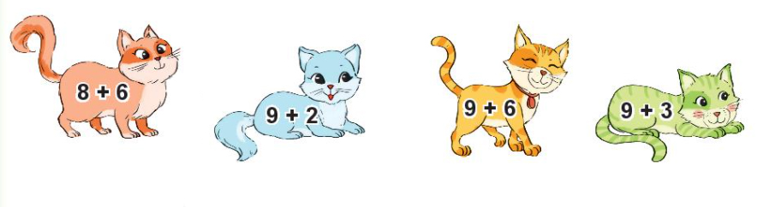
A | B | C | D
Câu 2: Bao gạo trong hình dưới đây nặng mấy Ki-lô-gam? (1 điểm)

A. 2 ki-lô-gam | 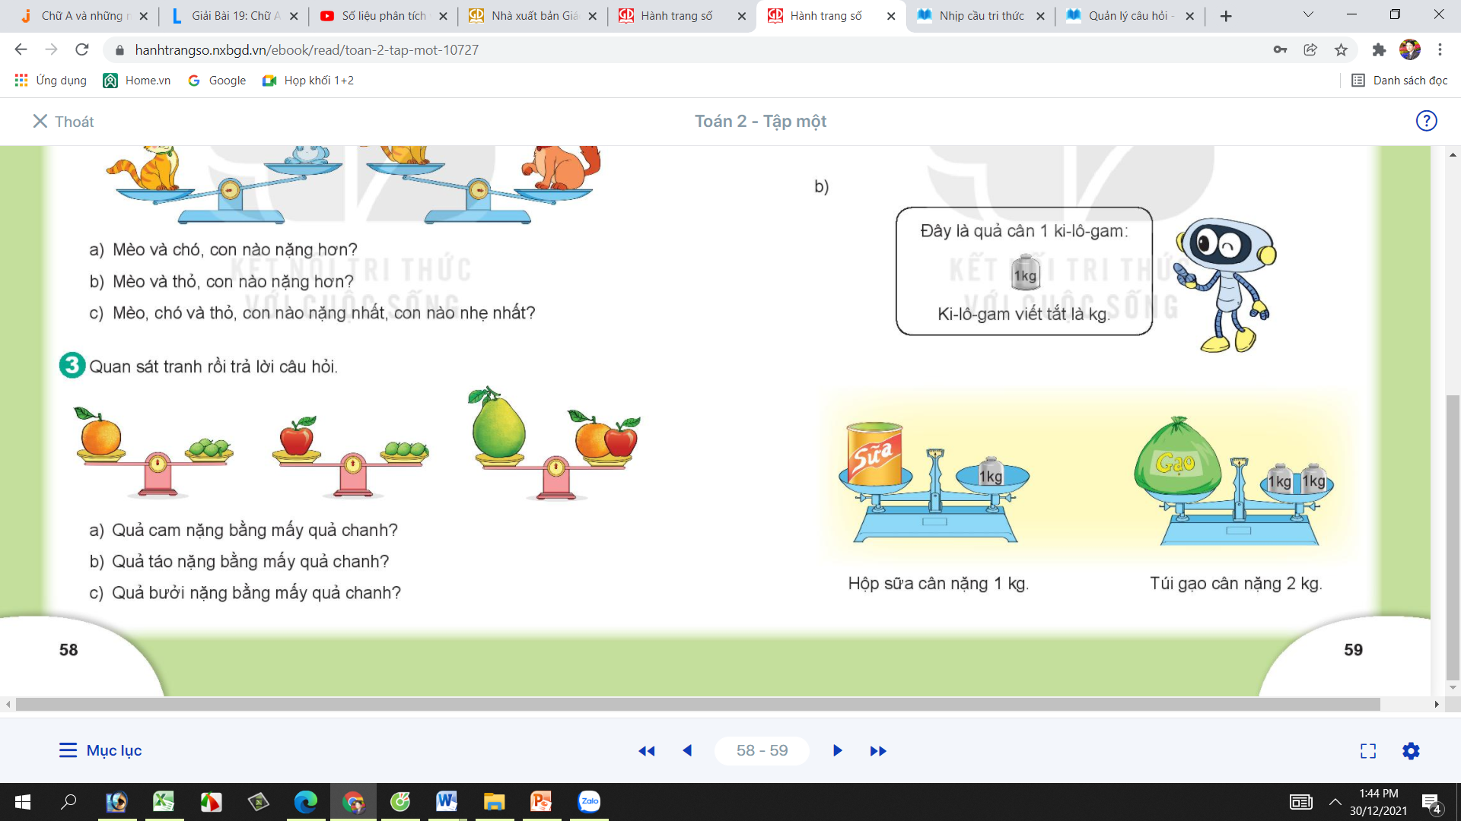
B. 3 ki-lô-gam
C. 1 ki-lô-gam
D. 4 ki-lô-gam

Câu 3: Đồng hồ dưới đây chỉ mấy giờ? (1 điểm)

A. 3 giờ 30 phút | 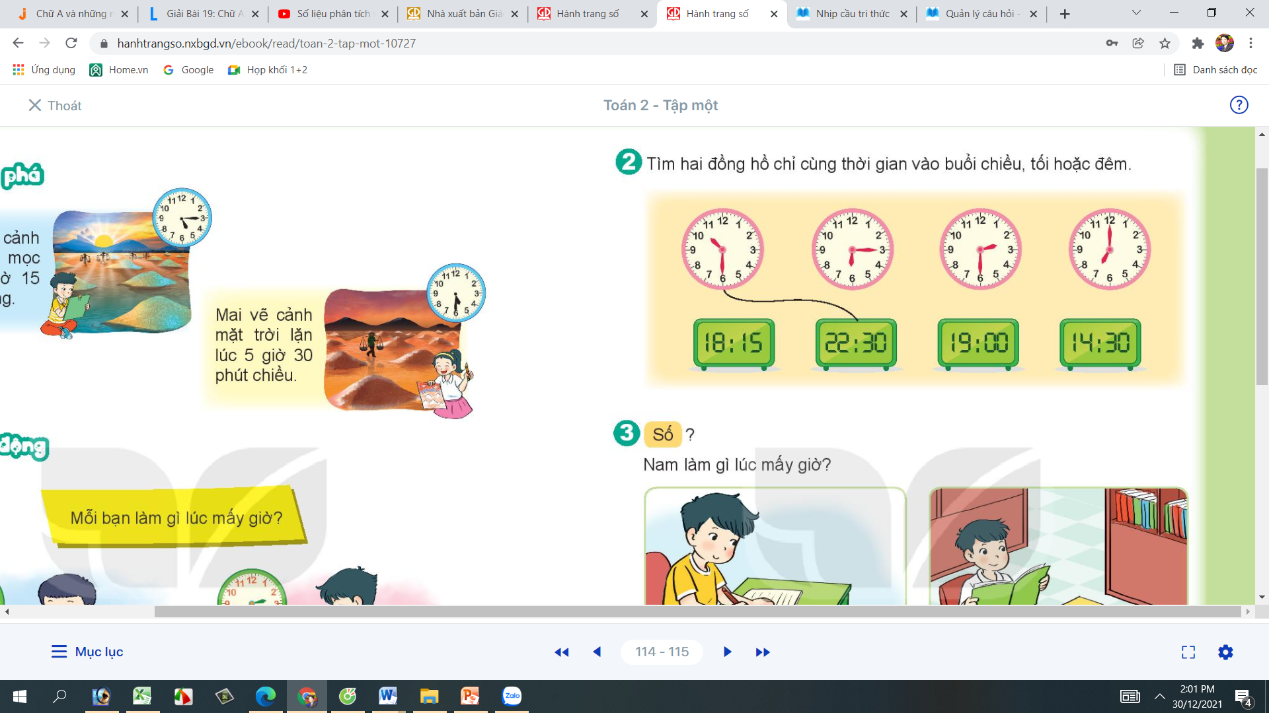
B. 5 giờ 15 phút
C. 6 giờ 15 phút
D. 3 giờ 15 phút

Câu 4. Điền kết quả đúng : 64 + 9 = ? (1 điểm)
A. 63 | B. 73 | C. 83 | D. 93

Câu 5: Điền kết quả đúng: 76 – 8 = ? (1điểm)
A. 68 | B. 58 | C. 67
Câu 6: Điền kết quả đúng: 48 - 19 + 15 = ? (1 điểm)
A. 51 | B. 54 | C. 34 | D. 44
Phần 2: Tự luận (4 điểm)
Câu 7: Điền số vào hình tam giác và hình tròn sao cho phù hợp (1 điểm)
+ 5 - 4
71

Câu 8: Đặt tính rồi tính kết quả (1 điểm)
56 + 38 92 - 47

Câu 9: Trên cây khế có tất cả 67 quả. Chim thần đã ăn mất 28 quả. Hỏi trên cây còn lại bao nhiêu quả khế? (1 điểm)
Bài giải | 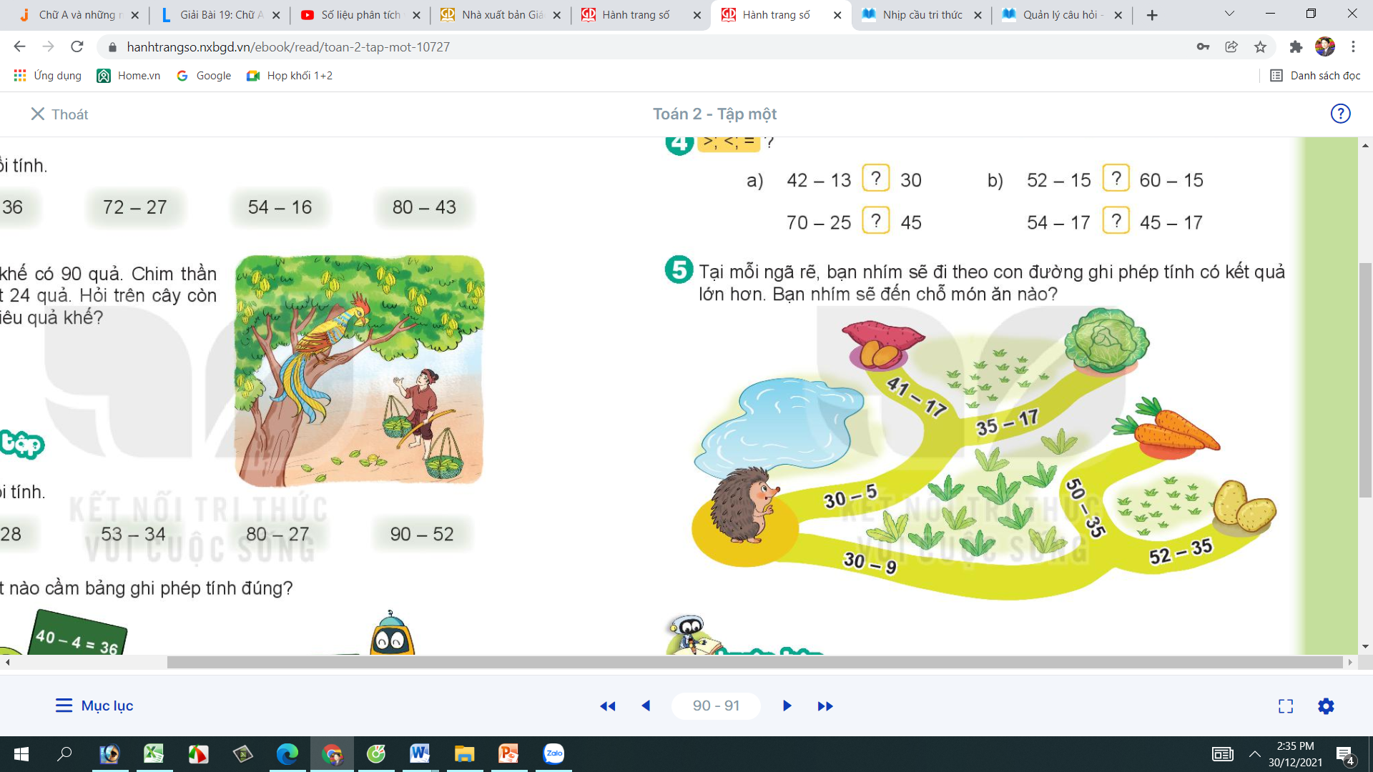

Câu 10: Trong hình dưới đây có bao nhiêu hình tam giác. (1 điểm)
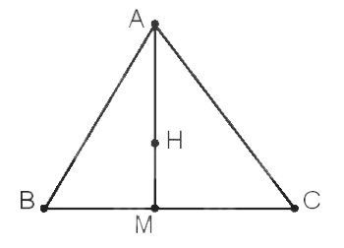

PHÒNG GD HUYỆN PHÚ XUYÊN KIỂM TRA CUỐI HỌC KÌ I
TRƯỜNG TIỂU HỌC VĂN HOÀNG NĂM HỌC 2023 - 2024
MÔN : TOÁN - LỚP 2
( Thời gian làm bài 40 phút)
Họ và tên:...............................................................................Lớp …….

Điểm bài thi |  | Họ, tên chữ kí người chấm thi
Bằng số | Bằng chữ | Giám khảo số 1:………………………………….  Giám khảo số 2:………………………………….
A. KIỂM TRA ĐỌC: ( 10 điểm)
I. ĐỌC THÀNH TIẾNG: ( 4 điểm)
- Thời gian: GV linh hoạt tùy thuộc vào sĩ số HS của lớp mình.
- Cách thức: Kiểm tra từng học sinh.
- GV gọi lần lượt từng HS lên bốc thăm bài (đoạn) đọc từ tuần 11 đến tuần 17 SGK TV2 tập 1.
- Trả lời câu hỏi về nội dung bài (đoạn) đọc.
- Giáo viên đánh giá, nhận xét dựa vào các yêu cầu sau:
+ Đọc vừa đủ nghe, rõ ràng, tốc độ đạt yêu cầu: 1 điểm
+ Đọc đúng tiếng, từ (không đọc sai quá 5 tiếng): 1 điểm.
+ Ngắt nghỉ đúng ở các dấu câu, các cụm từ rõ nghĩa: 1 điểm
+ Trả lời đúng câu hỏi về nội dung đoạn đọc: 1 điểm
II. ĐỌC HIỂU: ( 6 điểm)
1. Đọc thầm:
Sự tích hoa tỉ muội
Ngày xưa, có hai chị em Nết và Na mồ côi cha mẹ, sống trong ngôi nhà nhỏ bên sườn núi. Nết thương Na, cái gì cũng nhường em. Đêm đông, gió ù ù lùa vào nhà, Nết vòng tay ôm em:
- Em rét không?
Na ôm choàng lấy chị, cười rúc rích:
- Ấm quá!
Nết ôm em chặt hơn, thầm thì:
- Mẹ bảo chị em mình là hai bông hoa hồng, chị là bông to, em là bông nhỏ. Chị em mình mãi bên nhau nhé!
Na gật đầu. Hai chị em cứ thế ôm nhau ngủ.
Năm ấy, nước lũ dâng cao, nết cõng em chạy theo dân làng đến nơi an toàn. Hai bàn chân Nết rớm máu. Thấy vậy, Bụt thương lắm. Bụt liền phẩy chiếc quạt thần. Kì lạ thay, bàn chân Nết bỗng lành hẳn. Nơi bàn chân Nết đi qua mọc lên những khóm hoa đỏ thắm. Hoa kết thành chùm, bông hoa lớn che chở cho nụ hoa bé nhỏ. Chúng cũng đẹp như tình chị em của Nết và Na.
Dân làng đặt tên cho loài hoa ấy là hoa tỉ muội.
(Theo Trần Mạnh Hùng)
2. Dựa vào nội dung bài đọc, khoanh tròn chữ cái trước câu trả lời đúng nhất hoặc thực hiện theo yêu cầu:
Câu 1: (0,5 điểm) Những chi tiết cho thấy chị em Nết và Na sống rất đầm ấm?
A. Cái gì cũng nhường em
B. Vòng tay ôm em ngủ
C. Nết thương Na
D. Tất cả các ý trên.
Câu 2: (0,5 điểm) Nước lũ dâng cao chị Nết đưa Na đến nơi an toàn bằng cách nào?
A. Nết dìu Na chạy
B. Nết cõng em chạy theo dân làng
C. Nết bế Na chạy
D. Nết dẫn em đi theo dân làng.
Câu 3: (0,5 điểm) Nơi bàn chân Nết đi qua mọc lên những khóm hoa:
A. Khóm hoa đỏ thắm.
B. Khóm hoa trắng.
C. Khóm hoa vàng.
D. Khóm hoa xanh.
Câu 4: (0,5 điểm) Bài văn cho em thấy tình cảm của chị em Nết và Na như thế nào?
……………………………………………………………………………………………………………………………………………………………………………………
Câu 5: (1 điểm)
Xếp các từ sau thành nhóm thích hợp: đỏ thắm, chạy theo, cõng, cao.
a. Từ ngữ chỉ hoạt động: .............................................................................................
b. Từ ngữ chỉ đặcđiểm:................................................................................................
Câu 6: (0,5 điểm) Từ nào chỉ hoạt động?
A. ngôi trường
B. cánh hoa
C. đọc bài
D. bàn ghế.
Câu 7: (0,5 điểm) Câu nào là câu nêu đặc điểm?
A. Mái tóc của mẹ mượt mà.
B. Bố em là bác sĩ.
C. Em đang viết bài.
D. Mai đang tập vẽ.
Câu 8: (1 điểm) Chọn dấu chấm, dấu chấm hỏi điền vào ô trống.
Mẹ đang nấu cơm
Em có thích học môn Toán không
Câu 9: (1 điểm) Viết một câu nêu đặc điểm về một bạn trong lớp?

B. KIỂM TRA VIẾT: (10 điểm)
I. CHÍNH TẢ. (Nghe – viết): (4 điểm – 15 phút) Tớ nhớ cậu (trang 83).
II. TẬP LÀM VĂN: ( 6 điểm – 25 phút)
Đề bài: Viết 3 đến 4 câu tả một đồ chơi của em.
Gợi ý:
- Em chọn tả đồ chơi nào?
- Nó có đặc điểm gì? ( hình dạng, màu sắc, hoạt động…)
- Em thường chơi đồ chơi đó vào những lúc nào?
- Tình cảm của em với đồ chơi đó như thế nào?

ĐÁP ÁN VÀ CÁCH CHO ĐIỂM- MÔN TOÁN
Phần trắc nghiệm (6 điểm): Mỗi câu đúng ghi 1 điểm (câu 3 mỗi ý 0,5đ)
Câu | 1 (M1) | 2 (M1) | 3 (M1) | 4 (M2) | 5 (M2) | 6 (M3)
Đáp án | D | A | C | B | A | D

Phần 2: Tự luận (4 điểm)
Câu 7: Điền số vào hình tam giác và hình tròn sao cho phù hợp (1 điểm) (M1)
Học sinh điền đúng kết quả trong mỗi hình ghi 0,5 đ

+ 5 - 4
72
76
71

Câu 8: Đặt tính rồi tính kết quả (1 điểm) (M2)
Học sinh biết đặt tính đúng và thực hiện đúng mỗi phép tính ghi 0,5đ
+ | 56 |  | - | 92
 | 38 |  |  | 47
 | 94 |  |  | 45
Câu 9: Trên cây khế có tất cả 67 quả. Chim thần đã ăn mất 28 quả. Hỏi trên cây còn lại bao nhiêu quả khế? (1 điểm) (M2)
Bài giải
Trên cây còn lại số quả khế là:
67 – 28 = 39 (quả)
Đáp số: 39 quả khế

Câu 10: Trong hình dưới đây có bao nhiêu hình tam giác. (1 điểm) (M3)
Trong hình bên có 3 hình tam giác.

ĐÁP ÁN VÀ CÁCH CHO ĐIỂM- MÔN TIẾNG VIỆT
A. ĐỌC
1. Đọc thành tiếng: (4 điểm)
- Cho học sinh bốc thăm bài (đoạn) đọc từ tuần 11 đến tuần 17 SGK TV2 tập 1.
- Trả lời câu hỏi về nội dung bài (đoạn) đọc.
- Giáo viên đánh giá, nhận xét dựa vào các yêu cầu sau:
+ Đọc vừa đủ nghe, rõ ràng, tốc độ đạt yêu cầu: 1 điểm
+ Đọc đúng tiếng, từ (không đọc sai quá 5 tiếng): 1 điểm.
+ Ngắt nghỉ đúng ở các dấu câu, các cụm từ rõ nghĩa: 1 điểm
+ Trả lời đúng câu hỏi về nội dung đoạn đọc: 1 điểm
2. Đọc hiểu: (6 điểm)
Câu 1; 2; 3; 6; 7: (Mỗi câu đúng được 0,5 điểm)
1. D 2. B 3. A 6. C 7. A
Câu 4. (0,5 điểm) Trả lời theo ý hiểu.
Câu 5. (1 điểm)
a. Từ chỉ hoạt động: chạy theo, cõng.
b. Từ chỉ đặc điểm: đỏ thắm, cao.
Câu 8. (1 điểm)
.
Mẹ đang nấu cơm
?
Em có thích học môn Toán không
Câu 9. (1 điểm) Trả lời theo ý hiểu.
VD: Bạn Khang rất xinh xắn và đáng yêu.
B. VIẾT: ( 10 điểm)
1. Chính tả (4 điểm)
- Tốc độ đạt yêu cầu: 1 điểm
- Chữ viết rõ ràng, viết đúng chữ, cỡ chữ: 1 điểm
- Viết đúng chính tả (không mắc quá 5 lỗi): 1 điểm
- Trình bày đúng quy định, viết sạch, đẹp: 1 điểm
2. Tập làm văn (6 điểm)
* Nội dung (ý): 3 điểm (Mỗi ý 1 điểm)
- Đảm bảo các yêu cầu. Viết được đoạn văn theo câu hỏi gợi ý.
* Kĩ năng: 3 điểm
- Điểm tối đa cho kĩ năng viết chữ, viết đúng chính tả: 1 điểm.
- Điểm tối đa cho kĩ năng dùng từ đặt câu: 1 điểm.
- Điểm tối đa cho phần sáng tạo: 1 điểm.

